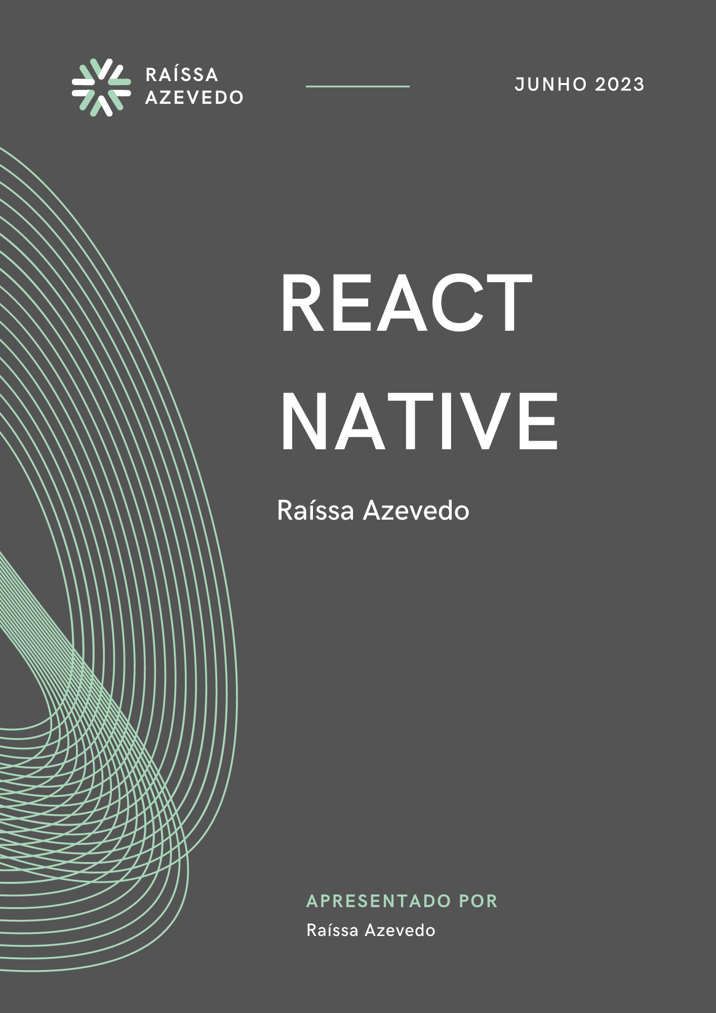
REACT NATIVE

O que é React Native?
O React Native é uma biblioteca moderna criada Facebook para criação de aplicações nativas com JavaScript para Android e iOS com apenas um código.

O grande diferencial dessa ferramenta comparada com tecnologias híbridas como o Ionic Framework por exemplo, é que não existe um browser rodando junto com a sua aplicação e a performance não fica comprometida.

Tópicos abordados:

- Criar Aplicativos completos desde o zero para Android e iOS

- Desenvolver Apps nativos tanto para Android quanto para IOS de forma simultânea

- Entender como estilizar sua aplicação com Flexbox de forma profissional

- Criar vários tipos de Aplicativos, eventos, trabalhar com imagens, componentes, animações .

- Publicar um aplicativo na Loja de Aplicativos

Compilado por:
Raíssa Azevedo
https://www.linkedin.com/in/rai-azevedo/

1. Configurando o ambiente para uso do React Native

Este guia de instalação vai ser direcionado ao Sistema Operacional Linux
Você que lute para configurar se seu SO for Windows ou Mac.

Instalando o cURL
Certifique-se que você tenha o cURL instalado executando o seguinte comando no terminal:

1 sudo apt-get install curl

Instalando Nodejs
Agora com o cURL instalado, vamos instalar o Node.js utilizando os seguintes comandos:
# Usando Ubuntu
1 curl -sL https://deb.nodesource.com/setup_12.x | sudo -E bash
2 sudo apt-get install -y nodejs
# Usando Debian, como root7
1 curl -sL https://deb.nodesource.com/setup_12.x | bash –
2 apt-get install -y nodejs

Após a instalação, verifique se ela foi realizada com sucesso com os comandos (execute um de cada vez):
1 node -v
2 npm -v

Instalando JDK 11 (Java Development Kit)
Agora precisamos instalar a JDK (Java Development Kit) na versão 11 com o seguinte comando:
1 sudo add-apt-repository ppa:openjdk-r/ppa
2 sudo apt-get update
3 sudo apt-get install openjdk-11-jdk

A versão 8 ou superior do JDK é obrigatória exigida pelo React Native, não utilize versões mais recentes.
Podemos testar a se a instalação do JDK ocorreu tudo certo com o seguinte comando:
1 java -version
Caso possua outras versões do java, pode selecionar a versão 8 como padrão usando o comando:
1 sudo update-alternatives –config java

Instalando libs gráficas
Em grande parte das vezes precisamos instalar algumas bibliotecas da versão 32 bits do Linux para conseguir emular nosso projeto. Por isso, vamos utilizar o seguinte comando:
1 sudo apt-get install gcc-multilib lib32z1 lib32stdc++6

PS. Chegando nesse ponto, você pode instalar o Android Studio para usar o emulador. Mas é muito pesado, então aqui você pode fazer emulando diretamente em um celular Android.

Configurando o celular para emular o Aplicativo Native.

Para habilitar a depuração USB no seu dispositivo, primeiro você precisa habilitar o menu "Opções do desenvolvedor" acessando Configurações → Sobre o telefone → Informações do software e, em seguida, tocando sete vezes na linha Número da compilação na parte inferior. Você pode então voltar para Configurações → Opções do desenvolvedor para ativar a "depuração USB"

Conecte seu dispositivo via USB

Vamos agora configurar um dispositivo Android para executar nossos projetos React Native. Vá em frente e conecte seu dispositivo via USB à sua máquina de desenvolvimento.

Em seguida, verifique o código do fabricante usando lsusb (no mac, você deve primeiro instalar o lsusb). lsusb deve produzir algo como isto:

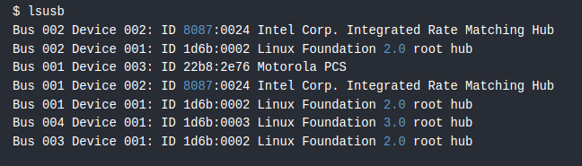

PASSO A PASSO PARA CONFIGURAR O EMULADOR DIRETAMENTE NO CELULAR:
Instale o Node.js:
  - Abra um terminal.
  - Execute o seguinte comando para adicionar o repositório do Node.js:

1 curl -sL https://deb.nodesource.com/setup_14.x | sudo -E bash -

  - Em seguida, instale o Node.js com o comando:

1 sudo apt-get install -y nodejs

- Instale o JDK (Java Development Kit):
  - Execute o seguinte comando no terminal:

1 sudo apt-get install -y openjdk-8-jdk

- Instale o Android SDK:
  - Abra um terminal.
  - Execute o seguinte comando para instalar o pacote SDK do Android:

1 sudo apt-get install -y android-sdk

  - Defina as variáveis de ambiente necessárias executando os seguintes comandos:

echo 'export ANDROID_HOME=$HOME/Android/Sdk' >> ~/.bashrc
echo 'export PATH=$PATH:$ANDROID_HOME/tools' >> ~/.bashrc
echo 'export PATH=$PATH:$ANDROID_HOME/platform-tools' >> ~/.bashrc
source ~/.bashrc

- Instale o React Native CLI:
  - Execute o seguinte comando no terminal:

1 sudo npm install -g react-native-cli
2 sudo npm install -g react-native

- Configure as permissões USB:
  - Conecte seu dispositivo Android ao computador via USB.
  - No terminal, execute o seguinte comando:

1 sudo usermod -aG plugdev $LOGNAME

- Configurar udev para dispositivos USB:
  - Crie um novo arquivo de regra udev:

1 sudo nano /etc/udev/rules.d/51-android.rules

  - Adicione o seguinte conteúdo ao arquivo e salve:

SUBSYSTEM=="usb", ATTR{idVendor}=="22b8", ATTR{idProduct}=="2e81", MODE="0666", GROUP="plugdev"

(Substitua “22b8” e “2e81” pelo ID do fabricante do seu dispositivo Android. Você pode encontrar essa informação executando o comando lsusb no terminal.)

  - Reinicie o serviço udev:

1 sudo service udev restart

- Teste a conexão USB:
  - No terminal, execute o seguinte comando:
1 adb devices

  - Seu dispositivo Android deve ser listado como um dispositivo conectado. Se ele não estiver aparecendo, verifique se as etapas anteriores foram seguidas corretamente.

- Crie um novo projeto React Native:
  - No terminal, navegue para o diretório onde deseja criar seu projeto:

  - Crie um novo projeto React Native com o seguinte comando:

1 npx react-native init MeuApp

- Execute o aplicativo no dispositivo Android:
  - Navegue para o diretório do projeto:

1 cd MeuApp

  - Inicie o servidor de desenvolvimento React Native:

1 npx react-native start

INSTALANDO E CONFIGURANDO O ANDROID STUDIO

LINUX: https://sujeitoprogramador.com/ambiente-linux/

MAC: https://sujeitoprogramador.com/react-native-macos/
WINDOWS: https://sujeitoprogramador.com/ambiente-windows/

FINALMENTE TODAS AS CONFIGURAÇÕES FEITAS… BORA CODAR!!!!!

Criando o primeiro APP

Irei batizar esse primeiro projeto originalmente como Projeto1

Para criar o primeiro APP:
1 npx react-native init nomedoprojeto

Depois entra dentro da pasta do projeto:
1 adb devices
2 npx react-native run-android
3 npm start

RESOLVENDO POSSÍVEIS ERROS DE DEBUG:
No diretório do projeto criar um arquivo:
local.properties

For windows users:
1 sdk.dir=C:\\Users\\UserName\\AppData\\Local\\Android\\sdk
Substituir o UserName pelo o nome de usuário do seu PC. Também verificar se a pasta é Sdk ou sdk. No meu caso o nome de usupario do meu PC é raissa, então o path fica algo como:

1 sdk.dir=C:\\Users\\raissa\\AppData\\Local\\Android\\sdk

For Mac users:
1 sdk.dir = /Users/USERNAME/Library/Android/sdk
Where USERNAME is your OSX username.

For Linux (Ubuntu) users:
1 sdk.dir = /home/USERNAME/Android/Sdk
RESOLVENDO ERROS DE CLI

1 sudo npm uninstall -g react-native-cli
2 sudo npm install -g react-native-cli
3 sudo npm install -g react-native

Comando para criar novo projeto:

1 npx react-native init seuApp

Após acessar a pasta do seu aplicativo no cmd, para rodar o aplicativo:

1 npx react-native run-android

Se estiver usando o Mac

1 npx react-native run-ios

Criando APP utilizando EXPO

Código de iniciação rápida de template EXPO

1 npx create-expo-app nomedoapp

O expo irá disponibilizar um código QR para utilização do server.

CONTEÚDO BÁSICO DE REACT NATIVE

Entendendo os Props

Esse é o escopo básico de uma App criada com React Native.

Código de um template básico no App.js

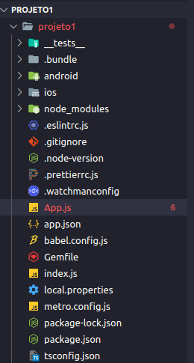
1 import React, {Component} from 'react';
2 import {View, Text} from 'react-native';
3
4
5 class App extends Component {
6 render(){
7 return(
8 <View>
9 <Text> Olá Mundo</Text>
10 <Text>Meu primeiro App</Text>
11 </View>
12 );
13 }
14 }
15
16 export default App;
17

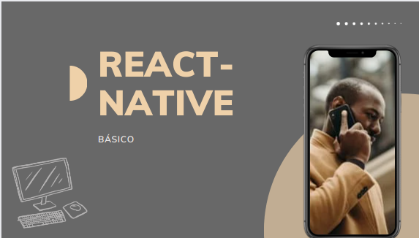

- CONTEÚDO BÁSICO DE REACT NATIVE

- Entendendo os Props

Esse é o escopo básico de uma App criada com React Native.

Código de um template básico no App.js

1 import React, {Component} from 'react';
2 import {View, Text} from 'react-native';
3
4
5 class App extends Component {
6 render(){
7 return(
8 <View>
9 <Text> Olá Mundo</Text>
10 <Text>Meu primeiro App</Text>
11 </View>
12 );
13 }
14 }
15
16 export default App;
17

- Criando Componentes

Uma boa prática de programação indica que sempre que criar um componente, a letra inical tem que ser maiúscula, fica assim:

class Jobs extends Component {
render () {
return (
Conteúdo do Componente criado
);
}
}
exports default App;

Ok

